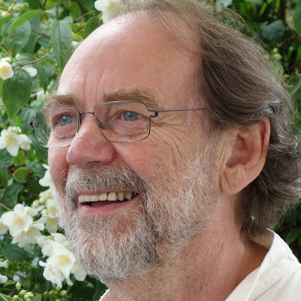

Svend Hofgård Møller.

**Århus Specialundervisning. 1980**

I 1980 begynde jeg på Å.S skole.

Hvor jeg lærte Svend at kende, han havde musik og kunst maling, og jeg ville gange lære at tage gode billeder med mit kamera, og selv lave billeder i et mørkekammer så må

Vi spørge Anne om der kan laves et foto hold. Der var mange som vil være med. Så fik vi et foto hold. Vi tog i til

Huset som ligger på Vester alle vi tog bussen ind til Århus.

I 1985 så flyttet Svend og Marianne ned til Gjesing ved **Skanderborg** og begynde på en skole som hedder fritidsskole hvor vi kunne komme på weekend kurser og **sommerferie** kurser. I år er det 42 år siden at Svend og jeg

blev venner.

**Lavet af Peter Nielsen.**